本试题卷分选择题和非选择题两部分，共 8 页，满分 100 分，考试时间 90 分钟。考生注意：
1．答题前，请务必将自己的姓名、准考证号用黑色字迹的签字笔或钢笔分别填写在试卷纸和答题纸上。
2．答题时，请按照答题纸上“注意事项”的要求，在答题纸相应的位置上规范作答，在本试卷上的作答一律无效。选择题的答案须用 2B 铅笔将答题纸上对应题目的答案标号涂黑， 如要改动，须将原填涂处用橡皮擦净。
3．非选择题的答案必须使用黑色字迹的签字笔或钢笔写在答题纸上相应区域内，作图时可先使用 2B 铅笔，确定后必须使用黑色字迹的签字笔或钢笔描黑，答案写在本试题卷上无效。
4．可能用到的相对原子质量：H-1 C-12 O-16 S-32 Cl-35.5 Ca-40 Cu-64 Ag-108 Ba-137
一、选择题(本大题共 25 小题，每小题 2 分，共 50 分。每个小题列出的四个备选项中只有一个是符合题目要求的，不选、多选、错选均不得分)
1.有共价键的盐是
A. NaClO B. Mg₃N₂ C. CaCl₂ D. NaOH
【答案】A
【解析】
【详解】A．NaClO属于盐，含有Cl-O共价键，故A选；
B．Mg₃N₂是离子化合物，没有共价键，故B不选；
C．CaCl₂属于盐，是离子化合物，没有共价键，故C不选；
D．NaOH是离子化合物，有共价键，属于碱，故D不选；
故选A。
2.下列仪器名称正确的是

A. 三脚架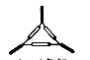 B. 溶量瓶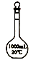 C. 镊子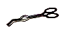 D. 坩埚
【答案】D
【解析】
A．该仪器为泥三角，不是三脚架，故A错误；B．溶量瓶中“溶”错误，应该为容量瓶，故B错误；C．该仪器为坩埚钳，不是镊子，故C错误；D．该仪器为坩埚，灼烧固体常在坩埚中进行，其名称合理，故D正确；故选D。
点睛：明确常见仪器的构造及使用方法是解题的关键。要求平时学习时要注意基础知识的掌握和化学名称的正确书写。
3.既不是电解质，又不是非电解质的是
A. 氯气 B. 二氧化硫 C. 酒精 D. 冰醋酸
【答案】A
【解析】
【详解】A．氯气是单质，既不是电解质也不是非电解质，故A选；
B．二氧化硫和水反应生成亚硫酸，亚硫酸能电离出自由移动的阴阳离子，所以SO₂的水溶液导电，但电离出离子的物质是亚硫酸不是SO₂，所以SO₂是非电解质，故B不选；
C．酒精是在熔化状态下和水溶液中都不能导电的化合物是非电解质，故C不选；
D．冰醋酸能电离出少量自由移动的阴阳离子，是电解质，故D不选；
故选A。
4.下列属于氧化还原反应的是
A. CO₂＋NaOH=NaHCO₃ B. 2NO₂＋2NaOH=NaNO₂＋NaNO₃＋H₂O
C. ICl＋2NaOH=NaCl＋NaIO＋H₂O D. NaOH＋HCl=NaCl＋H₂O
【答案】B
【解析】
【分析】
反应中元素化合价发生变化的反应，属于氧化还原反应。
【详解】A．CO₂＋NaOH=NaHCO₃反应中没有元素化合价变化，故A不选；
B．2NO₂＋2NaOH=NaNO₂＋NaNO₃＋H₂O，反应中N由+4价变为+2和+5价，有元素化合价变化，故B选；
C．ICl＋2NaOH=NaCl＋NaIO＋H₂O反应中没有元素化合价变化，故C不选；
D．NaOH＋HCl=NaCl＋H₂O反应中没有元素化合价变化，故D不选；
故选B。
5.下列物质的水溶液因水解呈酸性的是
A. CH₃COOH B. NaHCO₃ C. (NH₄)₂Fe(SO₄)₂ D. NaHSO₄
【答案】C
【解析】
【详解】A．CH₃COOH是弱酸，电离出氢离子，溶液呈酸性，故A不选；
B．NaHCO₃是强碱弱酸盐，碳酸氢根离子发生水解，溶液呈碱性，故B不选；
C．(NH₄)₂Fe(SO₄)₂是弱碱强酸盐，铵根离子、亚铁离子发生水解，溶液呈酸性，故C选；
D．NaHSO₄是强酸的酸式盐，电离出氢离子，溶液呈酸性，故D不选；
故选C。
6.已知：8NH₃＋3Cl₂=6NH₄Cl＋N₂，下列说法不正确的是
A. 该反应的氧化产物为N₂
B. Cl₂得电子，发生还原反应
C. 该反应的氧化剂与还原剂物质之量之比为3∶8
D. 通过该反应可说明Cl₂的氧化性强于N₂
【答案】C
【解析】
【详解】A．氧化产物是还原剂被氧化而得到的产物，氨气是还原剂，失电子，化合价升高，发生氧化反应，N₂是氧化产物，故A正确；
B．Cl₂得电子，Cl₂中Cl的化合价降低，Cl₂是氧化剂，发生还原反应，故B正确；
C．3molCl₂做氧化剂，2molNH₃作还原剂，该反应的氧化剂与还原剂物质之量之比为3∶2，故C错误；
D．在氧化还原反应中，氧化剂的氧化性强于氧化产物，通过该反应可说明Cl₂的氧化性强于N₂，故D正确；
故选C。
7.下列表示正确的是
A. 乙炔的比例模型  B. 中子数为 18 的氯原子：
C. S^{2ˉ}的结构示意图：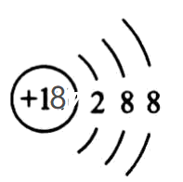 D. CaH₂ 的电子式：H:Ca:H
【答案】A
【解析】
【详解】A．乙炔是直线型分子，比例模型为 ，故A正确；
B．元素符号左上角的数字是质量数，质量数=质子数+中子数=17+18=35，所以中子数为 18 的氯原子： ，故B错误；
C．硫是16号元素，S^{2ˉ}的结构示意图：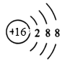，故C错误；
D．CaH₂ 是离子化合物，CaH₂ 的电子式：[H:]⁻Ca²⁺[:H]⁻，故D错误；
故选A。
8.下列说法正确的是
A. 甲苯(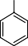)分子中所有原子均共平面
B. 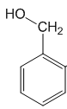和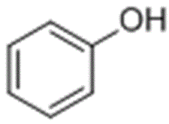互为同系物
C. H₂ 和 D₂ 互为同素异形体
D. 分子式为 C₃H₆BrCl 的有机物共有 5 种同分异构体(不考虑立体异构)
【答案】D
【解析】
【详解】A．甲苯()分子中甲基上的原子是四面体构型，不能共面，故A错误；
B．属于醇、属于酚，结构不相似，不是互为同系物，故B错误；
C．H₂ 和 D₂ 都是氢分子，属于同一种物质，不是不同的单质，不是互为同素异形体，故C错误；
D．用定一议二的方法，依次写出分子式为 C₃H₆BrCl 的有机物同分异构体(不考虑立体异构)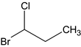、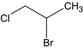、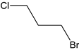、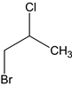、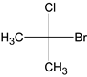，共有 5 种，故D正确；
故选D。
【点睛】本题考查有机物的结构与性质、分类，注意基础知识的积累，把握官能团与性质的关系为解答的关键，易错点B，属于醇、属于酚，结构不相似，不是互为同系物，难点D，可以根据有机物烷烃的同分异构体的写法来书写其所有的同分异构体。
9.下列说法正确的是
A. Na₂O₂ 在空气中久置，因分解成 Na₂O 和 O₂ 而变成白色固体
B. 明矾溶于水能形成胶体，可用于自来水的杀菌消毒
C. 电热水器用镁棒防止内胆腐蚀，原理是牺牲阳极的阴极保护法
D. 氮气化学性质稳定，可将炽热的镁粉放在氮气中冷却
【答案】C
【解析】
【详解】A．Na₂O₂ 在空气中久置，与空气中的水蒸气、二氧化碳反应，最终变成Na₂CO₃呈白色固体，故A错误；
B．明矾可水解生成具有吸附性的氢氧化铝胶体，但不具有氧化性，不能用于杀菌消毒，故B错误；
C．电热水器用镁棒防止内胆腐蚀，镁比铁活泼，镁做原电池的负极，铁做正极，镁失电子给了铁，铁被保护，原理是牺牲阳极的阴极保护法，故C正确；
D．氮气化学性质稳定，但镁能在氮气中燃烧生成氮化镁，不可将炽热的镁粉放在氮气中冷却，故D错误；
故选C。
10.下列说法正确的是
A. 向食盐中加入稀硫酸、淀粉和 KI 溶液后变蓝色，可证明食盐中一定含有 KIO₃
B. 纸层析法不仅可分离Fe³⁺和Cu²⁺，还可根据斑点面积比较其浓度大小
C. 测得NaHCO₃ 溶液的pH 大于相同浓度的NaHSO₃ 溶液，可证明S 的非金属强于C
D. (NH₄)₂Fe(SO₄)₂ 溶液、K₂Cr₂O₇ 酸性溶液、AgNO₃ 溶液均可成功鉴别亚硝酸钠和食盐
【答案】B
【解析】
【详解】A．向食盐中加入稀硫酸、淀粉和 KI 溶液后变蓝色，食盐中可能含有 KIO₃，KIO等也可能有此现象，故A错误；
B．Fe³⁺和Cu²⁺有不同的分配系数，移动速度因此而不同，纸层析法不仅可分离Fe³⁺和Cu²⁺，还可根据斑点面积比较其浓度大小，故B正确；
C．亚硫酸不是硫的最高价氧化物对应的酸，不好用来比较元素的非金属性，故C错误；
D．因亚硝酸银、氯化银均不溶于水，则仅用AgNO₃溶液不能鉴别亚硝酸钠和食盐，故D错误；
故选B。
11.下列说法不正确的是
A. 醋酸纤维、铜氨纤维和粘胶纤维都属于纤维素
B. 工业上可从煤的干馏产物中分离得到苯和甲苯
C. 植物油久置产生哈喇味是因为发生了氧化反应
D. 向鸡蛋清溶液中加入饱和硫酸铵溶液有沉淀产生，属于物理变化
【答案】A
【解析】
【详解】A．人造纤维是用某些线型天然高分子化合物或其衍生物做原料，直接溶解于溶剂或制备成衍生物后溶解于溶剂生成纺织溶液，之后再经纺丝加工制得多种化学纤维的统称；根据人造纤维的形状和用途，分为人造丝、人造棉和人造毛三种。重要品种有粘胶纤维、醋酸纤维、铜氨纤维等，人造纤维不是纤维素，故A错误；
B．煤不含有苯和甲苯，工业上可从煤的干馏产物中分离得到苯和甲苯，故B正确；
C．植物油中含有不饱和碳碳双键，不稳定，久置产生哈喇味是因为发生了氧化反应，故C正确；
D．向鸡蛋清溶液中加入饱和硫酸铵溶液有沉淀产生，是蛋白质发生了盐析，属于物理变化，故D正确；
故选A。
12.下列有关实验说法，不正确的是
A. 久罝的硫酸亚铁溶液滴加 KSCN 溶液，溶液显淡红色
B. 苯酚不慎沾到皮肤上，应立即先用酒精洗涤，再用水冲洗
C. 萃取前，须向分液漏斗中加少量水，检查旋塞芯处不漏水，方可使用
D. 抽滤完毕，应先断开抽气泵和吸滤瓶间橡皮管，后关闭水龙头
【答案】C
【解析】
【详解】A．久罝的硫酸亚铁溶液中Fe^{2＋}被氧化成Fe^{3＋}，滴加 KSCN 溶液，溶液显淡红色，故A正确；
B．苯酚易溶于酒精，苯酚不慎沾到皮肤上，应立即先用酒精洗涤，再用水冲洗，故B正确；
C．萃取前，须向分液漏斗中加少量水，检查旋塞芯处和上口的塞子处不漏水，方可使用，故C错误；
D．抽滤完毕，应先断开抽气泵和吸滤瓶间橡皮管，后关闭水龙头，防止水倒流，故D正确；
故选C。
13.下列离子方程式正确的是
A. 氢氧化铁溶于氢碘酸中：Fe(OH)₃＋3H⁺=Fe³⁺＋3H₂O
B. 向饱和 Na₂CO₃ 溶液中通入 CO₂：CO₃²⁻＋2Na⁺＋CO₂＋H₂O=2NaHCO₃↓
C. 在强碱溶液中次氯酸钠与 Fe(OH)₃ 反应生成 Na₂FeO₄： 3ClO^{ˉ}＋2Fe(OH)₃=2FeO₄²⁻＋3Cl^{ˉ}＋H₂O＋4H⁺
D. 铝粉和 NaOH 溶液制取 H₂：Al＋2OH^{ˉ}=AlO₂⁻＋H₂↑
【答案】B
【解析】
【详解】A．氢氧化铁溶于氢碘酸中的离子反应为2Fe（OH）₃+2I－+6H＋=2Fe^{2＋}+I₂+6H₂O，故A错误；
B．NaHCO₃溶解度小，向饱和 Na₂CO₃ 溶液中通入 CO₂：CO₃^{2－}＋2Na＋＋CO₂＋H₂O=2NaHCO₃↓，故B正确；
C．在强碱溶液中次氯酸钠与Fe（OH）₃反应生成Na₂FeO₄的离子反应为4OH－+3ClO－+2Fe（OH）₃═2FeO₄^{2－}+3Cl－+5H₂O，故C错误；
D．铝粉和 NaOH 溶液制取 H₂：2Al＋2H₂O+2OHˉ=2AlO₂－＋3H₂↑，故D错误；
故选B
【点睛】本题考查离子反应方程式的书写，明确发生的化学反应是解答本题的关键，注意离子反应的书写方法及发生的氧化还原反应即可解答，易错点A，铁离子能将碘离子氧化，难点C，注意氧化还原反应的同时，还要注意反应的酸碱环境。
14.下列说法正确的是
A. CH₃CH(CH₃)CH=CHCH₃ 的名称是 2-甲基-3-戊烯
B. 检验 CH₂=CHCHO 中的碳碳双键，可将该有机物滴到溴水中观察是否褪色
C. 将乙醇与 P₂O₅ 共热后产生的气体通入酸性高锰酸钾溶液中，可探究是否发生消去反应
D. 可用新制氢氧化铜悬浊液(必要时可加热)鉴别以下物质的水溶液：乙醇、乙醛、乙酸和葡萄糖
【答案】D
【解析】
【详解】A．CH₃CH(CH₃)CH=CHCH₃ 的名称是 4-甲基-2-戊烯，故A错误；
B．检验 CH₂=CHCHO 中的碳碳双键，应先将使用弱氧化剂（如氢氧化铜的悬浊液）将醛基氧化，然后再取少量滴到溴水中观察是否褪色，故B错误；
C．乙醇能够被酸性高锰酸钾溶液氧化，导致紫色褪去；将乙醇与 P₂O₅ 共热后产生的气体要先除去乙醇蒸汽，再通入酸性高锰酸钾溶液中，方可探究是否发生消去反应，故C错误；
D．可用新制氢氧化铜悬浊液(必要时可加热)鉴别以下物质的水溶液：乙醇、乙醛、乙酸和葡萄糖，看到的现象分别是：无明显现象、加热有砖红色沉淀生成、不加热蓝色固体溶解、先形成绛蓝色溶液，然后加热生成砖红色沉淀，故D正确；
故选D。
15.某聚合物 X 的结构简式如图所示，下列说法不正确的是
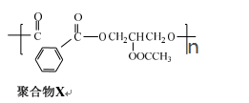
A. X 可通过缩聚反应合成
B. 1mol X 最多可消耗 2n mol NaOH
C. X 的水解产物之一可作化妆品中的保湿剂
D. 化合物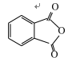也可用于合成X
【答案】B
【解析】
【详解】A．X 可通过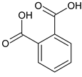和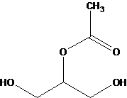缩聚反应合成，故A正确；
B．每个酯基消耗1molNaOH，1mol 端基-COOH消耗1molNaOH，1mol X 含（3n-1 ）mol 酯基，1mol 端基-COOH，最多可消耗3nmol NaOH，故B错误；
C． X 的水解产物之一是甘油（丙三醇），具有吸水性，可作化妆品中的保湿剂，故C正确；
D．化合物是酸酐，也可用于合成X，故D正确；
故选B。
16.X、Y、Z 和 W 代表原子序数依次增大的四种短周期主族元素，它们满足以下条件：①在元素周期表中，Z 与 Y、W 均相邻；②X、Y、W 分别位于不同周期；③Y、Z、W 三种元素的原子最外层电子数之和为 17。下列说法正确的是
A. 四种元素非金属性从弱到强的顺序为：X＜W＜Z＜Y
B. 四种元素的原子半径由小到大的顺序为：r(X)＜r(Y)＜r(Z)＜r(W)
C. X 与其余三种元素之间形成的核外电子总数为 10 的微粒只有 4 种
D. X、Y、Z 既能形成离子化合物，又能形成共价化合物
【答案】D
【解析】
【分析】
X、Y、Z和W代表原子序数依次增大的四种短周期主族元素，在元素周期表中，Z与Y、W均相邻，Y、Z、W三种元素的原子最外层电子数之和为17，若Y、Z、W三者处于同一周期或同一主族，最外层电子数之和不可能为17，处于不同周期的Y、Z、W两两相邻，可能出现的位置关系有：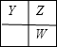、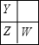，设Y的最外层电子数为x，若为第一种情况，则有x+x＋1+x+1=17，解得x=5，Y、Z、W对应的三种元素分别为N，O，S；若为第二种情况，则有x+x+x+1=17，x= ，不合理，且X、Y、W分别位于不同周期，则X为H元素。
【详解】A．同周期从左到右，非金属性增强，元素非金属性Y＜Z，故A错误；
B．Y和Z位于相同周期，原子半径从左到右原子半径逐渐减小，应为r（Y）＞r（Z），故B错误；
C．H与其余三种元素之间形成的核外电子总数为10的微粒有NH₃、NH₄＋、OH－、H₂O、H₃O＋等，故C错误；
D．H、N、O三元素可以形成硝酸，属于共价化合物，可以形成硝酸铵，属于离子化合物，故D正确；
故选D。
17.25℃时，重水(D₂O)的离子积为 1.6×10^{ˉ15}，也可用与 pH 一样的定义来规定其酸碱度：pD＝－lgc(D⁺)，下列叙述正确的是(均为 25℃条件下)
A. 重水和水两种液体，D₂O 的电离度大于 H₂O
B. 在 100mL0.25mol·L^{ˉ1}DCl 重水溶液中，加入 50mL0.2mol·L^{ˉ1}NaOD 重水溶液，反应后溶液的 pD＝1
C. 0.01 mol·L^{ˉ1}NaOD 重水溶液，其 pD＝12
D. NH₄Cl 溶于 D₂O 中生成的一水合氨和水合氢离子的化学式为 NH₃·D₂O 和 HD₂O⁺
【答案】B
【解析】
【详解】A．重水和水两种液体，化学性质相似，D₂O 的电离度等于 H₂O的电离度，故A错误；
B．根据中和反应量的关系，100mL 0.25mol·L^{－1} DCl和50mL 0.2mol·L^{－1} NaOD中和后溶液中DCl过量，剩余DCl浓度为 =0.1mol·L^{－1}，则c(D⁺)=0.1mol·L^{－1}，故pD=-lgc(D⁺)=-lg0.1=1，故B正确；
C．在1LD₂O中，溶解0.01molNaOD，则溶液中c(OD－)=0.01mol·L^{－1}，根据重水离子积常数，可知c(D⁺)=mol·L^{－1}=1.6×10⁻¹³mol·L^{－1}，pD=-lgc(D⁺)=-lg1.6×10⁻¹³=13-lg1.6≠12，故C错误；
D．NH₄Cl 溶于 D₂O 中生成的一水合氨和水合氢离子的化学式为 NH₃·DHO 和 D₃O⁺，故D错误；
故选B。
【点睛】本题以给予pD情景为载体，考查溶液pH有关计算，注意把水的离子积和溶液pH知识迁移过来，侧重考查处理新情景问题能力，易错点C，根据重水离子积常数，可知c(D⁺)=mol·L^{－1}=1.6×10⁻¹³mol·L^{－1}，不是10⁻¹²mol·L^{－1}。
18.四甲基氢氧化铵[(CH₃)₄NOH]常用作电子工业清洗剂，以四甲基氯化铵[(CH₃)₄NCl]为原料，采用电渗析法合成[(CH₃)₄NOH]，其工作原理如图所示(a、b 为石墨电极，c、d、e 为离子交换膜)，下列说法不正确的是
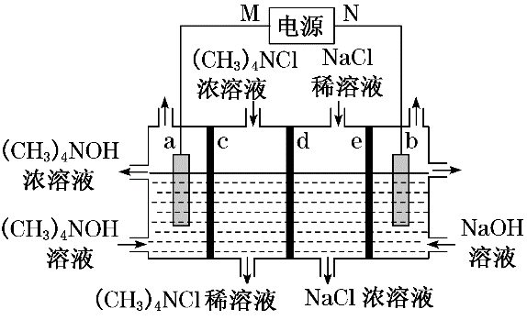
A. N 为电源正极
B. b 极 电 极 反 应 式 ： 4OH^{ˉ}－4e^{ˉ}=O₂↑＋2H₂O
C. c 为阳离子交换膜，d、e 均为阴离子交换膜
D. a、b 两极均有气体生成，同温同压下体积比为 2∶1
【答案】C
【解析】
【分析】
以四丁基溴化铵[（CH₃）₄NCl]为原料，采用电渗析法合成[（CH₃）₄NOH]的过程中，根据第三个池中浓度变化得出：钠离子从第四池通过e膜，氯离子从第二池通过d膜，得到c、e均为阳离子交换膜，a为阴极b为阳极，阳极电极反应式为4OH－-4e－=O₂↑+2H₂O。
【详解】A．a为阴极b为阳极，N 为电源正极，故A正确；
B．b为阳极，发生氧化反应，b 极 电 极 反 应 式 ： 4OH^{ˉ}－4e^{ˉ}=O₂↑＋2H₂O，故B正确；
C．钠离子从第四池通过e膜，氯离子从第二池通过d膜，得到c、e均为阳离子交换膜，d 为阴离子交换膜，故C错误；
D．a电极为氢离子放电生成氢气，故电极反应方程式为2H＋+2e－=H₂↑，b电极为氢氧根离子放电生成氧气4OH－-4e－=O₂↑+2H₂O，标况下制备1mol（CH₃）₄NOH，转移电子是1mol，a、b两极产生气体物质的量分别为0.5mol和0.25mol， a、b 两极均有气体生成，同温同压下体积比为 2∶1，故D正确；
故选C。
【点睛】本题考查了电解池的相关知识，注意根据离子的移动方向判断阴阳极是解决本题的关键，难点D，根据电极反应进行计算。
19.下列说法不正确的是
A. HF 比 HCl 稳定性更强，原因是 HF 分子间存在氢键
B. Na 投入到水中，有共价键的断裂与形成
C. CCl₄、N₂ 和 SiO₂ 晶体中，各原子最外层都达到 8 电子稳定结构
D. NaHSO₄ 晶体熔融时，离子键被破坏，共价键不受影响
【答案】A
【解析】
【详解】A．非金属性：F大于Cl，HF的键能较大，所以HF 比 HCl 稳定性更强， 故A错误；
B．Na 投入到水中，反应生成氢氧化钠和氢气，反应过程中有共价键H-O键的断裂与H-H的形成，故B正确；
C．CCl₄、N₂ 和 SiO₂ 晶体中，各原子通过形成共用电子对，最外层都达到 8 电子稳定结构，故C正确；
D．NaHSO₄ 晶体熔融时，NaHSO₄=Na＋+HSO₄－，Na＋与HSO₄－间离子键被破坏，HSO₄－中共价键不受影响，故D正确；
故选A。
20.设 N_{A} 为阿伏加德罗常数的值。下列说法正确的是
A. 48g 正丁烷和 10g 异丁烷的混合物中共价键数目为 13N_{A}
B. 标准状况下，22.4LCl₂ 与水充分反应，转移电子数为 N_{A}
C. 标准状况下，1L 液态水中含有的H⁺数为 10^{ˉ7}N_{A}
D. 2.0g D₂O 和 H₂¹⁸O 的混合物中含有的质子数和中子数之和为 1.8N_{A}
【答案】A
【解析】
【详解】A．丁烷分子中10个C-H键，3个C-C键，48g 正丁烷和 10g 异丁烷的混合物中共价键数目为=13N_{A}，故A正确；
B．标准状况下，氯气与水的反应是可逆反应，22.4LCl₂ 与水充分反应，转移电子数少于 N_{A}，故B错误；
C．标准状况下是0℃，常温下，1L 液态水中含有的H⁺数为 10^{ˉ7}N_{A}，而水的电离过程是吸热过程，降温，电离程度减小，所以标况下，电离出的氢离子数目小于10⁻⁷N_{A},故C错误；
D．D₂O 和 H₂¹⁸O质子数和中子数之和均为20， 2.0g D₂O 和 H₂¹⁸O 的混合物(为0.1mol）中含有的质子数和中子数之和为 2.0N_{A}，故D错误；
故选A。
21.600℃时，在 2 L 的恒容密闭容器中充入一定量的 CO 和 H₂O，发生反应： CO (g)＋H₂O (g) CO₂(g)＋H₂ (g)。反应过程中的部分数据如下表所示：
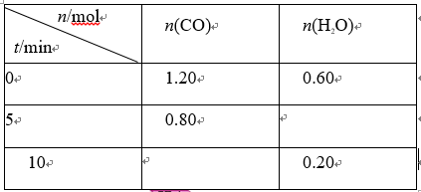
下列说法正确的是
A. 0～5 min 用 CO 表示的平均反应速率为 0.08mol·L⁻¹·min⁻¹
B. 该反应在 10 min 后才达到平衡
C. 温度升高至 800℃时，反应平衡常数为 0.64，则正反应为吸热反应
D. 保持其他条件不变，起始时向容器中充入 0.60 molCO 和 1.20 molH₂O，达到平衡时 n(CO₂)＝0.4mol
【答案】D
【解析】
【分析】
5 min时，CO减少1.20mol-0.80mol=0.40mol，H₂O也减少0.40mol，0.60mol-0.40mol=0.20mol，说明5min时已经达到平衡。
【详解】A．0～5 min 用 CO 表示的平均反应速率为=0.04mol·L⁻¹·min⁻¹，故A错误；
B．该反应在 5 min 时已经达到平衡，故B错误；
C．600℃时，原平衡常数为 =1，温度升高至 800℃时，反应平衡常数为 0.64，升高温度，平衡逆向移动，则正反应为放热反应，故C错误；
D．保持其他条件不变，起始时向容器中充入 0.60 molCO 和 1.20 molH₂O，达到平衡时 ，设n(CO₂)＝x,由平衡常数=，x=n(CO₂)＝0.4mol，故D正确；
故选D。
22.
如图为某反应分别在有和没有催化剂条件下的能量变化示意图，下列说法不正确的是
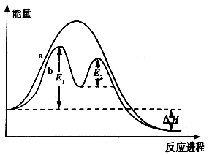
A. 反应过程 b 有催化剂参与
B. 该反应为放热反应，热效应等于 ΔH
C. 有催化剂条件下，反应的活化能等于 E₁＋E₂
D. 反应过程 a 需要外界供给能量才能持续进行
【答案】C
【解析】
【详解】A．催化剂能降低反应的活化能，反应过程 b 有催化剂参与，故A正确；
B．生成物能量低于反应物，该反应为放热反应，热效应等于 ΔH，故B正确；
C．有催化剂条件下，反应的最大活化能等于 E₁，故C错误；
D．反应过程 a 活化能大，需要外界供给能量才能持续进行，故D正确；
故选C。
【点睛】本题考查反应热与焓变，把握反应中能量变化、催化剂对反应的影响为解答的关键，侧重分析与应用能力的考查，注意选项D为解答的难点，无催化剂时，活化能较大，需外界提供能量，才能持续进行。
23.下列说法中不正确的是
A 向饱和氯水中滴加 NaOH 溶液，当溶液呈中性时，c(Na⁺)＝c(HClO)＋2c(ClO^{ˉ})
B. 等体积、等物质的量浓度的 Na₂CO₃ 溶液与 NaHCO₃ 溶液混合： 2c(Na⁺)＝3c(CO₃²⁻)＋3c(HCO₃⁻)＋3c(H₂CO₃)
C. 常温下 pH＝2 的强酸与 pH＝2 的弱酸等体积混合(不发生化学反应)，所得溶液pH＝2
D. 常温下 0.1mol·L^{ˉ1}NH₄HCO₃ 溶液中存在下列关系：c(NH₄⁺)+c(NH_{3·}H₂O)+c(H⁺)=2c(CO₃²⁻)＋c(OH⁻)＋c(H₂CO₃)
【答案】D
【解析】
【详解】A．溶液呈中性，则c（H＋）=c（OH－），根据电荷守恒c（H＋）+c（Na＋）=c（Cl－）+c（ClO－）+c（OH－）可知：c（Na＋）=c（Cl－）+c（ClO－），根据物料守恒得：c（Cl－）=c（ClO－）+c（HClO），二者结合可得：c（Na＋）=c（HClO）+2c（ClO－），故A正确；
B．等体积、等物质的量浓度的 Na₂CO₃ 溶液与 NaHCO₃ 溶液混合：任何电解质溶液中都存在物料守恒，根据物料守恒得2c(Na⁺)＝3c(CO₃²⁻)＋3c(HCO₃⁻)＋3c(H₂CO₃)，故B正确；
C．常温下 pH＝2 的强酸与 pH＝2 的弱酸等体积混合(不发生化学反应)，氢离子浓度相等，所得溶液pH＝2，故C正确；
D．NH₄HCO₃溶液中存在物料守恒：c（NH₄＋）+c（NH₃·H₂O）=c（HCO₃－）+c（CO₃^{2－}）+c（H₂CO₃），由电荷守恒得：c(NH₄⁺)+c(H⁺)=c(OH⁻)＋2c(CO₃²⁻)＋c（HCO₃－）两式消去c（HCO₃－），可得：c(NH_{3·}H₂O)＋c(CO₃²⁻)+c(OH⁻)=c（H₂CO₃）+c(H⁺)，故D错误；
故选D。
【点睛】本题考查离子浓度大小比较，涉及强酸弱酸混合的定性判断、离子浓度大小比较、盐的水解原理等知识，明确电荷守恒、物料守恒的含有为解答关键，试题侧重考查学生的分析、理解能力及综合应用能力，难点D，注意利用电荷守恒、物料守恒加减消元法，可得到质子守恒的等式。
24.为探究铁和硫反应产物中铁的化合价，某同学设计了如下所示的实验过程：
已知：①铁和硫反应产物不溶于碱，能溶于硫酸
②硫可溶于热碱溶液，发生类似于 Cl₂ 和 NaOH 溶液的化学反应下列说法不正确的是
A. 混合粉末应在 N₂ 氛围中进行加热，所用 H₂SO₄ 溶液应先煮沸
B. 取溶液 A，滴加 KSCN 溶液，未出现红色，可证明铁和硫反应只有＋2 价铁生成
C. 滤渣用稀 H₂SO₄ 溶解时应在通风橱中进行
D. 硫溶于热碱溶液可能发生的离子反应是3S+6OH⁻2S²⁻+SO₃²⁻+3H₂O
【答案】B
【解析】
【分析】
探究铁和硫反应产物实验流程：为防止Fe和S被氧气氧化，铁粉和硫粉在惰性气体环境中反应生成硫化亚铁，S粉必须要过量，保证铁粉完全反应，避免过量的铁粉与硫酸反应生成Fe^{2＋}而干扰实验，在黑色固体中加入热的氢氧化钾溶液，发生反应：3S+6KOH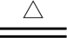2K₂S+K₂SO₃+3H₂O，除去混合物中过量的硫粉，将稀硫酸煮沸防止硫酸中溶解的O₂将前面反应过程中可能生成的Fe^{2＋}氧化而干扰实验。
【详解】A．为防止Fe和S被氧气氧化，铁粉和硫粉在惰性气体环境中反应生成硫化亚铁，将稀硫酸煮沸防止硫酸中溶解的O₂将前面反应过程中可能生成的Fe^{2＋}氧化而干扰实验，故A正确；
B．题中末说明硫粉是否过量，可能发生Fe＋2Fe^{3＋}=3Fe^{2＋}，取溶液 A，滴加 KSCN 溶液，未出现红色，不能证明铁和硫反应只有＋2 价铁生成，故B错误；
C．滤渣FeS用稀 H₂SO₄ 溶解时会产生H₂S，有毒，应在通风橱中进行，故C正确；
D．硫溶于热碱溶液可能发生3S+6KOH2K₂S+K₂SO₃+3H₂O，离子反应是3S+6OH⁻2S²⁻+SO₃²⁻+3H₂O，故D正确；
故选B。
【点睛】本题考查了铁和硫反应产物的探究，侧重于离子的检验的考查，注意掌握铁、硫及其化合物的性质以及常见物质的检验方法，侧重于考查学生的实验探究能力和对基础知识的综合应用能力，易错点B，注意设计中硫要过量。
25.某固体样品可能含有Cu、SiO₂、Fe₂O₃、Na₂CO₃、KAl(SO₄)₂、KNO₃ 中的若干种。为确定其组成，实验过程及产物如下：
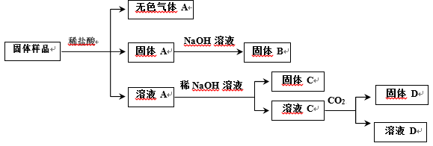
已知：①所用试剂均过量；②固体 B 的质量小于固体 A。下列说法正确的是
A. 无色气体一定是纯净物
B. 固体样品中一定有 Cu、Fe₂O₃、SiO₂、Na₂CO₃
C. 向溶液 A 加入足量浓氨水所得固体质量可能与固体 C 质量相等
D. 向溶液 C 中通入 CO₂ 可改为进行焰色反应(透过蓝色钴玻璃片)，不影响实验结论
【答案】C
【解析】
【分析】
固体样品加过量的盐酸，产生气体A，可能是二氧化碳，也可能是NO，固体 B 的质量小于固体 A，说明一定有Cu、SiO₂，溶液C中有过量的NaOH，通CO₂有沉淀，可能是NaHCO₃沉淀，不能确定原混合物中一定有KAl(SO₄)₂、Fe₂O₃、Na₂CO₃。
【详解】A．无色气体不一定是纯净物，也可能是NO和CO₂的混合物，故A错误；
B．固体 B 的质量小于固体 A，说明一定有Cu、SiO₂，溶液C中有过量的NaOH，通CO₂有沉淀，可能是NaHCO₃沉淀，不能确定原混合物中一定有KAl(SO₄)₂、Fe₂O₃、Na₂CO₃，故B错误；
C．如果溶液A中只有Fe³⁺，向溶液 A 加入足量浓氨水所得固体质量可能与固体 C 质量相等，故C正确；
D．向溶液 C 中通入 CO₂ 可改为进行焰色反应(透过蓝色钴玻璃片)，影响实验结论，确定有没有钾盐，故D错误；
故选C。
【点睛】本题考查物质的检验和鉴别的实验方案的设计，侧重于元素化合物知识的综合运用，注意把握反应的现象，根据现象结合物质的性质进行判断，易错点为B和D，注意体会。
非选择题部分
二、非选择题(本大题共 6 小题，共 50 分)
26.(1) KClO₃ 在 673K 时可分解为固体 A 和固体 B(物质的量之比为 3∶1)，其中固体 A 所含元素与 KClO₃ 完全相同。写出相应的化学反应方程式 ___。比较KClO₃ 和固体 A 的热稳定性：KClO₃_______固体 A(填“＞”、“＜”或“＝”)。
(2)NaCN 各原子均满足 8 电子稳定结构。写出 NaCN 的电子式_________。
【答案】 (1). 4KClO₃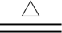3KClO₄＋KCl (2). ＜ (3). Na⁺[:CN:]ˉ
【解析】
【详解】(1)KClO₃ 在 673K 时可分解为固体 A 和固体 B(物质的量之比为 3∶1)，其中固体 A 所含元素与 KClO₃ 完全相同，KClO₃ 发生歧化反应，氯部分化合价升高，另一部分氯化合价降低，化学反应方程式 4KClO₃3KClO₄＋KCl。从反应得出，KClO₃ 分解时固体 A 尚末分解，热稳定性：KClO₃＜固体A；
故答案为：4KClO₃3KClO₄＋KCl；＜；
(2)NaCN属于离子化合物，各原子均满足8电子稳定结构，CN⁻中碳和氮形成叁键，NaCN的电子式Na⁺[:CN:]ˉ；
故答案为：Na⁺[:CN:]ˉ。
27.取 30.8g 甲酸铜[(HCOO)₂Cu]在隔绝空气的条件下加热分解，会生成含两种红色固体的混合物 A 和混合气体 B；若相同质量的甲酸铜在空气中充分加热，则生成黑色固体 D 和 CO₂、H₂O。固体 A 和 D 质量相差 2.4g。则：
(1)红色固体 A 中 Cu 单质的物质的量为_________mol。
(2)将混合气体B 置于O₂ 中充分燃烧，消耗 O₂ 的体积是_________L (换算为标准状况)。
【答案】 (1). 0.1 (2). 2.8
【解析】
【详解】（1）n[(HCOO)₂Cu]= =0.2mol，在隔绝空气的条件下加热分解，会生成含两种红色固体的混合物 A，设Cu的物质的量为x，Cu₂O的物质的量为y，x+y=0.2mol，在空气中加热生成CuO，增加2.4g，x+y==0.15mol，解得x=0.1mol，y=0.05mol，故答案为：0.1；
（2）由（1）甲酸铜[(HCOO)₂Cu]在隔绝空气的条件下加热分解，会生成含两种红色固体的混合物 A ，A中Cu的物质的量：Cu₂O的物质的量=0.1mol：0.05mol=2:1，则(HCOO)₂Cu分解的方程式为：4(HCOO)₂Cu2Cu＋Cu₂O＋4H₂O＋5CO＋3CO₂，0.2mol(HCOO)₂Cu分解生成n(CO)= ×0.2mol=0.25mol，置于O₂ 中充分燃烧，消耗 O₂ 的体积是0.25mol××22.4L·mol^{－1}=2.8L，故答案为：2.8。
28.Ⅰ．白色无机盐 X(含三种元素，相对分子质量小于 400)能与水发生反应。为了探究 X 的组成，设计并完成了以下实验：
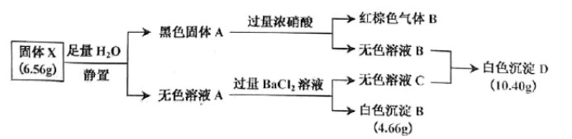
已知：白色沉淀 D 中的一种成分及质量与沉淀 B 相同。
(1)白色沉淀 D 的成分为_________(填写化学式)。
(2)黑色固体 A 与浓硝酸反应的离子方程式是_________。
(3)X 与 H₂O 反应化学方程式是_________。
Ⅱ．已知：①将 0.1 mol·L^{ˉ1}KI 溶液加入到 0.1 mol·L^{ˉ1} FeCl₃ 溶液中时，可以看到溶液颜色加深，滴加淀粉后溶液变为蓝色；②当离子浓度相同时，氧化性：Ag⁺＞Fe³⁺；③ 若浓度减小时，离子的氧化性也会随之减弱。
(1)甲同学猜测，0.1 mol·L^{ˉ1} KI 溶液(事先加入几滴淀粉溶液)加入到 0.1 mol·L^{ˉ1}AgNO₃ 溶液中时，溶液应变蓝色。请写出该猜测对应的离子方程式_________。实 验结果未见到蓝色。
(2)乙同学认为甲同学的实验方案有问题，理由是_________。请你用原电池的方法证明Ag+也能氧化 Iˉ，要求画出实验装置图，并标明电极材料及电解质溶液 ________。

【答案】 (1). BaSO₄和AgCl (2). Ag₂S＋8NO₃⁻＋8H⁺＝2Ag ⁺＋SO₄²⁻＋8NO₂↑＋4H₂O (3). Ag₂S₂O₃＋H2O＝Ag₂S＋H2SO₄ (4). 2Ag⁺＋2Iˉ＝2Ag＋I₂ (5). Ag⁺会与Iˉ发生反应生成AgI沉淀，使Ag⁺的浓度下降，从而减弱Ag⁺的氧化性，使上述反应很难发生 (6). 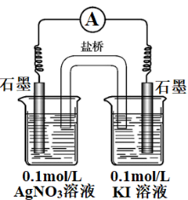
【解析】
【分析】
Ⅰ．白色无机盐 X(含三种元素，相对分子质量小于 400)能与水发生反应。白色沉淀 D 中的一种成分及质量与沉淀 B 相同，B为BaSO₄，物质的量为，D中另一种沉淀为与氯离子生成的AgCl，物质的量为，推知X中含S:0.02mol×2=0.04mol、Ag:0.04mol、由质量守恒含氧=0.012mol，A的实验式为Ag₂S₂O₃，相对分子质量小于400时，Ag₂S₂O₃为328，符合题意，A为Ag₂S₂O₃，与水反应Ag₂S₂O₃＋H₂O＝Ag₂S＋H₂SO₄；黑色固体A为Ag₂S，与浓硝酸反应的离子方程式是Ag₂S＋8NO₃⁻＋8H⁺＝2Ag ⁺＋SO₄²⁻＋8NO₂↑＋4H₂O；各物质关系如图：
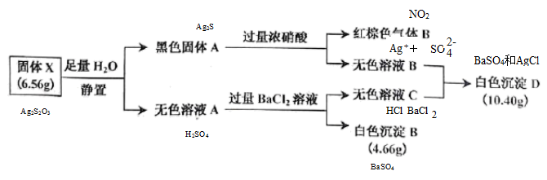；
Ⅱ．Ag⁺会与Iˉ发生反应生成AgI沉淀，使Ag⁺的浓度下降，从而减弱Ag⁺的氧化性，使上述反应很难发生；用原电池的方法证明Ag⁺也能氧化 Iˉ，要用盐桥将Ag＋和I－分开，用惰性电极作电极，由此设计。
【详解】Ⅰ．由分析：(1)白色沉淀 D 的成分为BaSO₄和AgCl；
故答案为：BaSO₄和AgCl；
(2)黑色固体 A 与浓硝酸反应生成硫酸银和二氧化氮，离子方程式是Ag₂S＋8NO₃⁻＋8H⁺＝2Ag ⁺＋SO₄²⁻＋8NO₂↑＋4H₂O；
故答案为：Ag₂S＋8NO₃⁻＋8H⁺＝2Ag ⁺＋SO₄²⁻＋8NO₂↑＋4H₂O；
（3）X 与 H₂O 反应生成黑色的硫化银和硫酸，化学方程式是 Ag₂S₂O₃＋H₂O＝Ag₂S＋H₂SO₄；
故答案为：Ag₂S₂O₃＋H₂O＝Ag₂S＋H₂SO₄；
Ⅱ．（1）甲同学猜测，0.1 mol·L^{ˉ1} KI 溶液(事先加入几滴淀粉溶液)加入到0.1mol·L^{ˉ1}AgNO₃ 溶液中时，溶液应变蓝色，有碘生成，对应的离子方程式2Ag⁺＋2Iˉ＝2Ag＋I₂；
故答案为：2Ag⁺＋2Iˉ＝2Ag＋I₂ ；
（2）乙同学认为甲同学的实验方案有问题，理由是Ag⁺会与Iˉ发生反应生成AgI沉淀，使Ag⁺的浓度下降，从而减弱Ag⁺的氧化性，使上述反应很难发生。用原电池的方法证明Ag+也能氧化 Iˉ，要用盐桥将Ag＋和I－分开，用惰性电极作电极，电极材料及电解质溶液、实验装置图，如图： 。
故答案为：Ag⁺会与Iˉ发生反应生成AgI沉淀，使Ag⁺的浓度下降，从而减弱Ag⁺的氧化性，使上述反应很难发生；。
29.二甲醚和乙醇是两种常见的有机溶剂，也可作为新能源。
(1)通过以下反应可获得二甲醚(CH₃OCH₃)：
①CO(g)＋H₂O(g)＝CO₂(g)＋H₂(g) ΔH ₁＝a kJ·mol^{ˉ1}
②CO₂(g)＋3H₂(g)＝CH₃OH(g)＋H₂O(g) ΔH ₂＝b kJ·mol^{ˉ1}
③2CH₃OH(g)＝CH₃OCH₃(g)＋H₂O(g) ΔH ₃＝c kJ·mol^{ˉ1}
则反应 2CO(g)＋4H₂(g)＝CH₃OCH₃(g)＋H₂O(g)的 ΔH＝_________kJ·mol^{ˉ1}。
(2)已知气相直接水合法可以制取乙醇：H₂O(g)＋C₂H₄(g) CH₃CH₂OH(g)。
在 n(H₂O)∶n(C₂H₄)＝1∶1 的条件下投料，乙烯的平衡转化率与温度(T)及压强(p) 的关系如图1所示。
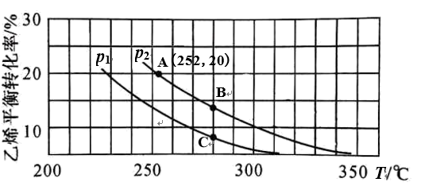图1
①下列有关说法中正确的是_________。
A．p₁＞p₂ B．280℃时，v_{B}＞v_{C}
C．A、B、C 三点的平衡常数 K_{A}＞K_{B}＞K_{C} D．低温有利于该反应自发进行
②在 p₂，280℃条件下，C 点的 v _{正} ____v 逆 (填“＞”、“＜”或“＝”)，理由是________。
③计算图 1 中 A 点的平衡常数 Kp＝_________。(结果用 p₂ 的代数式表示，平衡分压代替平衡浓度计算，分压＝总压×物质的量分数)
(3)在 n(H₂O)∶n(C₂H₄)＝1∶x 的条件下投料，某研究小组在压强为 p₂，温度为 252℃ 时，进行平衡体系中乙醇的体积分数随投料比变化的测定实验。在图 2 中画出平衡体系中乙醇的体积分数 φ 随 x 变化的示意图____。
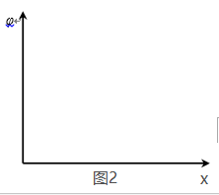
【答案】 (1). 2a+2b+c (2). BD (3). ＞ (4). 在p₂，280℃条件下，平衡转化率在B点位置，说明C点未达平衡状态，反应正向进行 (5). (6). 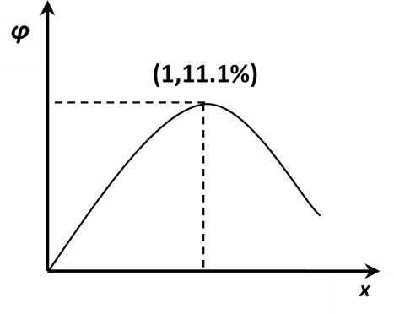
【解析】
【详解】(1)通过以下反应可获得二甲醚(CH₃OCH₃)：
①CO(g)＋H₂O(g)＝CO₂(g)＋H₂(g) ΔH ₁＝a kJ·mol^{ˉ1}
②CO₂(g)＋3H₂(g)＝CH₃OH(g)＋H₂O(g) ΔH ₂＝b kJ·mol^{ˉ1}
③2CH₃OH(g)＝CH₃OCH₃(g)＋H₂O(g) ΔH ₃＝c kJ·mol^{ˉ1}
由盖斯定律，2×①+2×②+③得：反应 2CO(g)＋4H₂(g)＝CH₃OCH₃(g)＋H₂O(g)的 ΔH＝（2a+2b+c）kJ·mol^{ˉ1}。
故答案为：2a+2b+c；
(2)①A．当温度相同时，从p₁到p₂乙烯转化率增大，平衡正向移动，p₁<p₂ ，故A错误；
B．280℃时，B点压强大，v_{B}＞v_{C}，故B正确；
C．压强为P₂时升高温度，乙烯转化率减小，平衡常数减小，但BC温度相同，平衡常数相同，A、B、C 三点的平衡常数 K_{A}＞K_{B}=K_{C} ，故C错误；
D．升高温度，乙烯转化率减小，△H<0，△S<0，低温有利于该反应自发进行，故D正确；
故答案为：BD；
②在 p₂，280℃条件下，C 点的 v _{正}>v _{逆}；理由是：在p₂，280℃条件下，平衡转化率在B点位置，说明C点未达平衡状态，反应正向进行；
故答案为：＞；在p₂，280℃条件下，平衡转化率在B点位置，说明C点未达平衡状态，反应正向进行；
③计算图 1 中 A 点的平衡常数：
乙醇占= ，乙烯和水各占=，Kp＝ 。故答案为：；
(3)在 n(H₂O)∶n(C₂H₄)＝1∶x 的条件下投料，某研究小组在压强为 p₂，温度为 252℃ 时，进行平衡体系中乙醇的体积分数随投料比变化的测定实验。n(H₂O)∶n(C₂H₄)＝1∶1时，乙烯的转化率最大，，或11.1%，画出平衡体系中乙醇的体积分数 φ 随 x 变化的示意图。
故答案为：；
【点睛】本题考查化学平衡的计算，题目涉及温度、压强对平衡移动的影响、物质制取方案的比较、反应热及平衡常数的计算等知识，综合性非常强，侧重于学生分析问题、解决问题、知识迁移能力的培养。难点(2)③平衡常数的计算，要先求出各物质的物质的量，再求出分压，代入公式计算。
30.某兴趣小组用白云石(主要含CaCO₃ 和MgCO₃)和废铝屑制备一种化合物12CaO·7Al₂O₃。

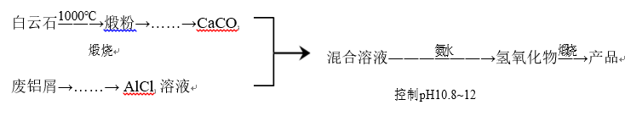
相关信息如下：
①MgCO₃ 分解温度低于 CaCO₃；
②金属离子形成氢氧化物沉淀的 pH 范围：
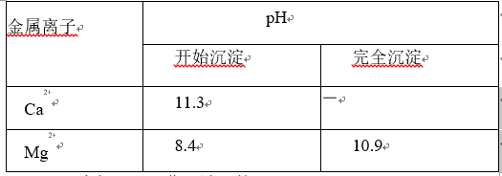
③AlCl₃ 易水解，易升华。请回答：
(1)从煅粉经一系列操作可制备纯净的CaCO₃。请给出合理的操作排序(从下列操作中选取，按先后次序列出字母) ：________
煅粉→加入适量 NH₄NO₃ 溶液→( )→( )→( )→通入 NH₃ 和 CO₂，控制pH＜11.0→过滤→洗涤→CaCO₃
a.过滤 b.控制 pH＝11.0 c.控制 pH＝8.0 d.取滤渣加水形成悬浊液 e.取滤液
(2)煅粉加入 NH₄NO₃ 溶液发生反应的离子方程式是_________。
(3)通入 NH₃ 和 CO₂ 时，需控制 pH＜11.0 的原因是_________。
(4)下列说法正确的是_________。
A．煅烧时，需用玻璃棒不断搅拌坩埚中固体，使其受热均匀
B．煅烧时产生 CO₂ 的体积恰好等于制备 CaCO₃ 时需要通入 CO₂ 的体积(已换算为相同状况)
C．NH₄NO₃ 溶液还可用(NH₄)₂SO₄、NH₄HCO₃ 等溶液代替
D．过滤时，应选用玻璃砂漏斗，以免滤纸被溶液腐蚀
(5)废铝屑需要先放在乙醇和丙酮混合溶液中，放入超声波清洗器中清洗 30 分钟，目的是 __。取出晾干，用以下装置制备 AlCl₃ 溶液。请为虚线框中补充必须的装置，并按连接顺序排列 ___(填写代表装置的字母，不考虑橡皮管连接)。
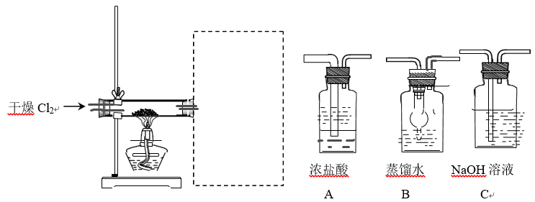
【答案】 (1). b→a→e (2). CaO＋2NH₄⁺＋H₂O＝Ca²⁺＋2NH₃·H₂O (3). 防止CaCO₃中混有Ca(OH)₂杂质，降低产率与纯度 (4). D (5). 溶解除去表面油污 (6). AC
【解析】
【分析】
白云石煅烧发生反应：CaCO₃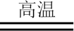CaO+CO₂↑，MgCO₃ MgO+CO₂↑，在锻粉中加入适量的NH₄NO₃溶液后，镁化合物几乎不溶，由于NH₄NO₃溶液水解显酸性，与CaO反应生成Ca（NO₃）₂和NH₃·H₂O，故过滤后溶液中含Ca（NO₃）₂和NH₃·H₂O，将CO₂和NH₃通入滤液中后发生反应：Ca（NO₃）₂+2NH₃+CO₂+H₂O=CaCO₃↓+2NH₄NO₃，据此分析滤液中的阴离子；若滤液中仅通入CO₂，会造成CO₂过量，废铝片加入氢氧化钠溶液反应生成偏铝酸钠溶液，用NaOH溶液可除去废Al片表面的氧化膜，电解制备Al（OH）₃时，电极分别为Al片和石墨，在碳酸钠溶液中搅拌电解，得到氢氧化铝，过滤加热灼烧得到氧化铝，碳酸钙和氧化铝共混加热1500°C得到七铝十二钙。
【详解】（1）从煅粉经一系列操作可制备纯净的CaCO₃。合理的操作排序为：煅粉→加入适量 NH₄NO₃ 溶液→控制 pH＝11.0(确保钙离子不生成Ca(OH)₂沉淀，防止CaCO₃中混有Ca(OH)₂杂质，降低产率与纯度)→过滤(除去氧化镁沉淀)→控制 pH＝8.0→通入 NH₃ 和 CO₂，Ca^{2＋}＋2NH₃＋CO₂＋H₂O=CaCO₃↓＋2NH₄＋,控制pH＜11.0→过滤→洗涤→CaCO₃；
故答案为： b→a→e；
（2）煅粉加入 NH₄NO₃ 溶液发生反应的离子方程式是CaO＋2NH₄⁺＋H₂O＝Ca²⁺＋2NH₃·H₂O。故答案为：CaO＋2NH₄⁺＋H₂O＝Ca²⁺＋2NH₃·H₂O；
（3）通入 NH₃ 和 CO₂ 时，需控制 pH＜11.0 的原因是防止CaCO₃中混有Ca(OH)₂杂质，降低产率与纯度。故答案为：防止CaCO₃中混有Ca(OH)₂杂质，降低产率与纯度；
（4）A．煅烧时，不能用玻璃棒不断搅拌坩埚中固体，玻璃棒会与碳酸钙反应，故A错误；
B．白云石煅烧发生反应：CaCO₃CaO+CO₂↑，MgCO₃ MgO+CO₂↑，煅烧时产生 CO₂ 的体积多于制备 CaCO₃ 时需要通入 CO₂ 的体积(已换算为相同状况)，故B错误；
C．NH₄NO₃ 溶液不可用(NH₄)₂SO₄、NH₄HCO₃ 等溶液代替，在锻粉中加入适量的NH₄NO₃溶液后，镁化合物几乎不溶，由于NH₄NO₃溶液水解显酸性，与CaO反应生成Ca（NO₃）₂和NH₃·H₂O，如用(NH₄)₂SO₄、NH₄HCO₃ 等溶液代替，会生成CaSO₄ 、Mg(OH)₂沉淀，故C错误；
D．过滤后溶液中含Ca（NO₃）₂和NH₃·H₂O，将CO₂和NH₃通入滤液I中后发生反应：Ca（NO₃）₂+2NH₃+CO₂+H₂O=CaCO₃↓+2NH₄NO₃，故滤液中的阴离子主要为NO₃－，还含有OH－，过滤时，应选用玻璃砂漏斗，以免滤纸被溶液腐蚀，故D正确；
故答案为：D；
（5）废铝屑需要先放在乙醇和丙酮混合溶液中，放入超声波清洗器中清洗 30 分钟，目的是溶解除去表面油污。制备 AlCl₃ 溶液操作如下：取出洗去表面油污的铝屑，晾干，干燥的氯气与铝在加热条件下生成氯化铝气体，通入A浓盐酸中溶解，抑制其水解，尾气用C中NaOH溶液吸收，以防止污染空气。
故答案为：溶解除去表面油污；AC。
【点睛】本题是一道非常典型的工艺流程图题，综合性较强，综合了元素化合物、物质的制备、盐水解的知识考查，难点（2）（4）的C选项，对反应中NH₄NO₃的作用的理解。
31.已知某有机物K的合成路线如下所示：
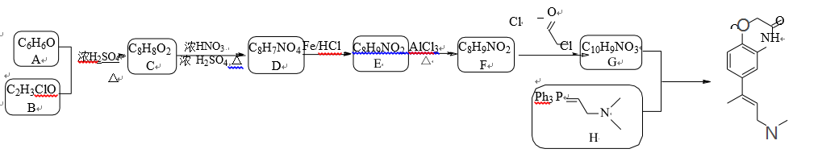
已知：①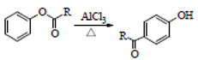
②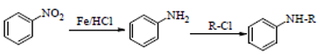
③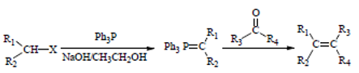
(Ph表示苯基，R、R₁、R₂、R₂、R₃表示烃基或氢原子)
(1)下列说法正确的是_________
A．有机物K的分子式为C₁₄H₁₇N₂O₂
B．可用FeCl₃溶液来帮助判断反应E→F是否完全
C．已知RCOCl的性质与酯相似，1mol有机物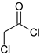最多能与3molNaOH反应
D．发生反应E→F，其有机物的水溶性增强
(2)写出有机物B的结构简式_________。
(3)写出F→G的化学方程式_________。
(4)请设计以乙醇和Ph₃P为原料合成正丁烷的合成路线_________(用流程图表示，无机试剂任选)。
(5)写出化合物D(C₈H₇NO₄)可能的同分异构体的结构简式_________。
须同时符合：①能使FeCl₃溶液显紫色，1mol有机物能与足量银氨溶液反应生成4molAg；②¹H-NMR谱显示分子中有4种氢原子；③分子中无N－O键
【答案】 (1). CD (2). CH₃COCl (3). 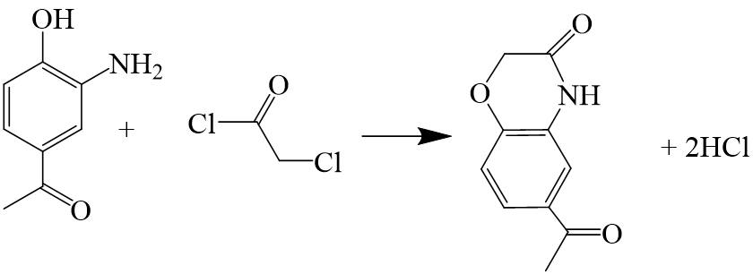 (4). 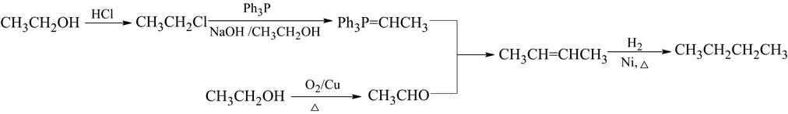 (5). 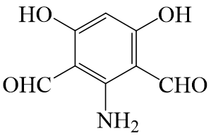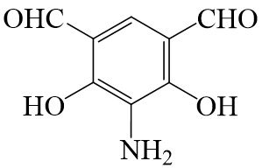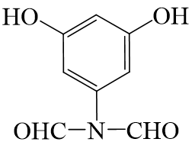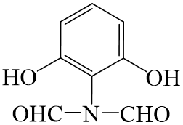
【解析】
【分析】
A为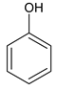，B为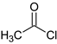，在浓硫酸作用下发生取代反应生成C，C为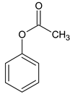，C与浓硝酸在浓硫酸加热条件下发生硝化反应生成D，D为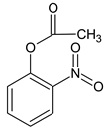，D在Fe和HCl作用下，还原生成E，E为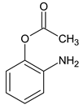，根据信息，E在AlCl₃作用下发生重排，得到对位的化合物F，F为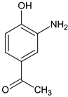，F与反应生成G，G为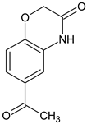，根据信息，G与H反应得到K，K为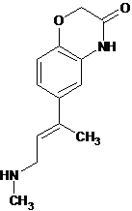。
【详解】（1）A．有机物K的分子式为C₁₄H₁₆N₂O₂，故A错误；
B．可用FeCl₃溶液来帮助判断反应E→F是否进行，不能判断反应是否完全，故B错误；
C．已知RCOCl的性质与酯相似，+3NaOH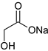+2NaCl+H₂O，1mol有机物最多能与3molNaOH反应，故C正确；
D．发生反应E→F，F中含有酚羟基，其有机物的水溶性增强，故D正确；
故答案为：CD；
（2）有机物B的结构简式:CH₃COCl。故答案为：CH₃COCl；
（3）F→G的化学方程式。故答案为：；
（4）利用信息③，先合成，再合成CH₃CHO，加长碳链，以乙醇和Ph₃P为原料合成正丁烷的合成路线：。
故答案为：；
（5）化合物D(C₈H₇NO₄)可能的同分异构体的结构简式中同时符合：①能使FeCl₃溶液显紫色，说明含有酚羟基，1mol有机物能与足量银氨溶液反应生成4molAg，说明有2个醛基；②¹H-NMR谱显示分子中有4种氢原子，分子中有一个对称轴；③分子中无N－O键，符合条件的有： 。
故答案为：
。
【点睛】本题考查有机物推断，需要对给予的信息进行利用，能较好的考查学生自学能力，熟练掌握官能团的性质与转化，再结合反应条件利用逆推法推断，（5）中同分异构体的书写是易错点、难点，根据信息确定E到F苯环侧链重排是关键。

